Правила хранения образца

* Если измерение будет проведено в течение **30 мин** от момента забора крови возможно хранение **при комнатной температуре**\*
* Если измерение будет отсрочено **более, чем на 30 мин** – требуется хранение **в ледяной кашице**\*
* Если в крови **лейкоцитоз** **более 100 000** необходимо **немедленное** измерение (см. «синдром обкрадывания»)
* Образцы в **капиллярах** должны быть проанализированы в течение **5 минут**
* Тщательно и аккуратно перемешать в двух плоскостях не менее **15 сек** непосредственно после забора крови и перед выполнением анализа
* Транспортировку образца лучше осуществлять в руках, избегая резких движений. Использование пневмопочты изменяет показатели газов крови.

\**CLSI document H11-A4, Vol 24 No 28. Procedures for the Collection of Arterial Blood Specimens*

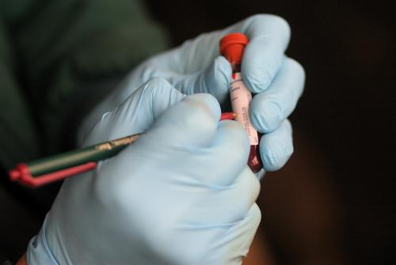

**Хранение при комнатной температуре**

* Анализ должен проводиться максимально быстро
* Не влияет на уровень калия
* Снижается уровень глюкозы на 0,5 ммоль /л в час
* Увеличивается лактат на 0,5 ммоль/л в час

**Охлаждение в ледяной воде (замедление метаболизма)**

* Помогает сохранить уровень pH, pCO2, pO2, глюкозы и лактата
* pO2 может увеличиваться в пластиковых шприцах (см. «эффект пор» в пластиковых шприцах)
* Может увеличиваться К+, снижаться Na+

**Чем дольше хранился образец крови, тем тщательнее его нужно перемешивать перед анализом!!!**

**Национальный стандарт Российской Федерации**

**Технологии Лабораторные Клинические Обеспечения качества клинических лабораторных исследований**

**Часть 4**

**Правила ведения преаналитического этапа**

**Clinical Laboratory Technologies. Quality assurance of clinical laboratory tests.**

**Part 4**

**Rules for conducting of preanalytical stage**

**ГОСТ Р 53079.4-2008**

*Утвержден и введен в действие Приказом Федерального агентства по техническому регулированию и метрологии от 18 декабря 2008 г. N 554-ст*

*Дата введения - 1 января 2010 года*

**Приложение Б «Стабильность аналитов в пробах крови»**

Рекомендовано определение газов крови в гепаринизированной крови в течение 15 мин. Стабильность показателей газов крови крови при комнатной температуре: pO2 менее 30 мин; pH, pCO2 менее 60 мин.

Стабильность показателей газов крови при температуре +4С+8С до 2-х часов.